– ТЗ для Заказчика
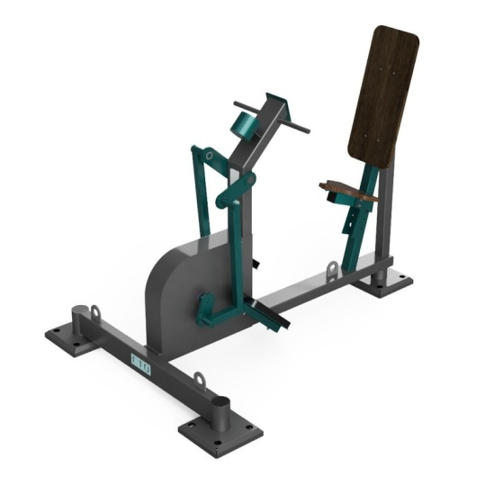
Страна происхождения: Российская Федерация (ОКСМ 643). Товарный знак отсутствует.
- Уличный тренажер для развития мышц ягодиц, голеней и бедер с безынерционным нагрузочным механизмом

Каркас тренажера:
изготовлен из стальной профильной трубы. Сечение стальных профилей 120 мм х 60 мм х 3 мм; 80 мм х 80 мм х 3 мм
Длина тренажера - 1625 мм. Ширина тренажера - 1140 мм. Высота тренажера - 1430 мм.
Крутящий момент от движущихся педалей через шатуны передается на вал безынерционного нагрузочного механизма.
Педали имеют противоскользящий рельеф.
Шатуны узла вращения изготовлены из профильной трубы 80х40х2.
Угол наклона спинки 105°.
Каркас сиденья и спинки изготовлены из профильной трубы и листовой стали.
Сечение профильной трубы сиденья и спинки 100 мм х 50 мм х 3 мм.
Толщина листовой стали сиденья и спинки - 3 мм.
Размер спинки 300х600х18 мм.
Спинка и сиденье изготовлены из влагостойкой фанеры с противоскользящей поверхностью.
Толщина сиденья и спинки -18 мм.
Размер сиденья 300 мм х300 мм х 18 мм.
Сиденье анатомической формы и регулируется под рост спортсмена.
Нагрузка регулируется, предусмотрен ступенчатый индикатор уровней нагрузки.
Количество уровней нагрузки - 7 шт.
В комплект поставки входят анкерные закладные для крепления тренажера к основанию.
Размер анкерных закладных М12х400.
Количество анкерных закладных - 12 шт.
Для предотвращения травм концы прямоугольных профилей заварены, а круглые трубы имеют заглушки.

